Преподаватель Болонкина Екатерина Владимировна
Задания по предмету
СОЛЬФЕДЖИО

на период с 13 по 19 апреля 2020 г.

для первого класса (I₈)

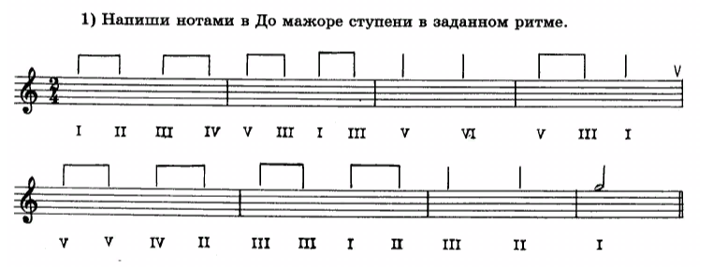

- Перепиши № 100 в басовом ключе

для второго класса (II₈)

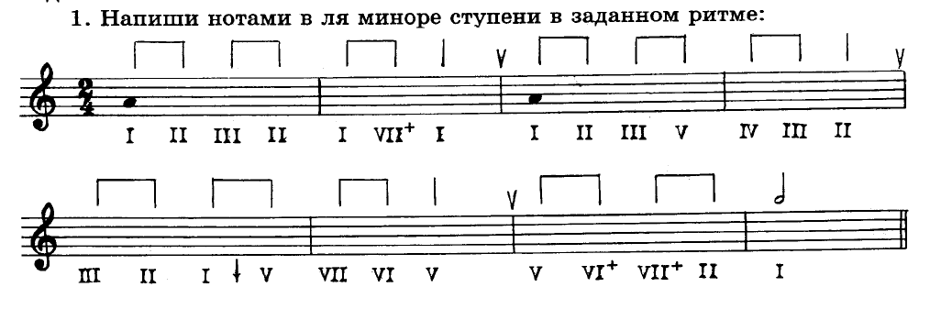
2) Досочини 2 такта в ре миноре:
